Protokoll zum Laborversuch

Hysteresekurve und Permeabilität magnetischer Werkstoffe

WiSe 17/18

Hiermit versichern wir, dieses Protokolls eigenständig und nur mit den angegebenen Hilfsmitteln und Quellen angefertigt zu haben.

|  |  |  |
| --- | --- | --- |
| Name | Matr.-Nr | Unterschrift |
| Schöffer, Laszlo | 373220 |  |
| Nolde, Nader | 378934 |  |
| Karschau, Nathalie | 380683 |  |
| Bienek, Patrick | 386107 |  |
| Grippa, Nemo | 381347 |  |
| Krämer, Tim | 389091 |  |
| Sturm, Denis | 384475 |  |

|  |  |  |  |  |  |  |  |
| --- | --- | --- | --- | --- | --- | --- | --- |
| Vorbereitung | Punkte |  | Durchführung | Punkte |  | Auswertung | Punkte |
| 1a | /9 |  | 2 | /8 |  | 3a | /3 |
| 1b | /3 |  |  |  |  | 3b | /2 |
| 1c | /2 |  |  |  |  | 3c | /2 |
| 1d | /2 |  |  |  |  | 3d | /2 |
|  |  |  |  |  |  | Fazit | /2 |
| Summe | /16 |  | Summe | /8 |  | Summe | /11 |
|  |  |  |  |  |  |  |  |
| **Gesamt:** | /35 | |  |  |  |  |  |

# Vorbereitungsaufgaben

1. Erläutern Sie schriftlich folgende Begriffe:

###### Lösung:

|  |  |
| --- | --- |
| **Begriff** | **Erläuterung** |
| Magnetisches Feld | Das magnetische Feld ist ein Kraftfeld hervorgerufen durch Permanentmagnete, oder elektrische Ströme. Es bewirkt Kräfte auf bewegte Ladungen, auf magnetisierbare Materialien wie z.B. Eisen und auf andere Bauteile, von denen ein Magnetfeld ausgeht. Permanentmagnete besitzen immer einen sog. Nord- und Südpol. Die Feldlinien eines Magnetfeldes sind immer in sich geschlossen und verlaufen per Definition vom Nord- zum Südpol. Annähernd homogene Magnetfelder können in Spulen erzeugt werden. Die Stärke und Richtung eines Magnetfeldes wird mit der vektoriellen Größe  angegeben.  Verschiedene Materialen haben Einfluss auf die Stärke eines Magnetfeldes: Ferromagnetische und paramagnetische Stoffe haben eine verstärkende Wirkung, diamagnetische Stoffe schwächen das Feld. |
| Magnetische Flussdichte | Die magnetische Flussdichte oder Induktion  bezieht diese Eigenschaft bei der Beschreibung des Feldes mit ein. Der Zusammenhang zwischen Feldstärke und Flussdichte ist . |
| Permeabilität | Die Permeabilität µ ist die Materialkonstante, die den Proportionalitätsfaktor zwischen Feldstärke und Flussdichte bildet (siehe „Magnetisches Feld“). Sie setzt sich (ähnlich wie die Permittivität ε) zusammen aus der Permeabilität, die im Vakuum herrscht µ0 und der sog. relativen Permeabilität µr, die materialspezifisch ist: .  Man kann Stoffe in drei Gruppen aufteilen:   * Ferromagnetisch mit , die das Magnetfeld stark verstärken, * Paramagnetisch mit , die das Magnetfeld geringfügig verstärken, * Diamagnetisch mit , die das Magnetfeld schwächen,   wobei ferromagnetische Materialien in der Elektrotechnik eine besondere Rolle spielen bei der Erzeugung und Führung magnetischer Felder. |
| Hysterese | Wird ein Material in ein magnetisches Feld gebracht, ruft dieses eine magnetische Flussdichte in diesem Material hervor (der Zusammenhang kann in einem H-B-Diagramm aufgetragen werden). Handelt es sich um ein ferromagnetisches Material, so sinkt bei Zurückfahren des Magnetfeldes die Flussdichte nicht auf null (das Material wurde magnetisiert), sondern auf den sog. Remanenzwert. Um die Flussdichte auf null abzusenken bedarf es eines Magnetfeldes mit umgekehrtem Vorzeichen (der sog. Koerzitivfeldstärke HC). Dieser Vorgang kann nun in negativer Richtung wiederholt werden, um eine Schleife entstehen zu lassen. Die Gestalt dieser Kurve ist abhängig vom Material, das angeregt wird. Die Flussdichte eines ferromagnetischen Stoffes hängt also nicht allein von der momentanen Feldstärke ab, sondern auch von der davor vorliegenden; sie ist pfadabhängig. |
| Neukurve | Die Neukurve beschreibt den Zusammenhang von Feldstärke und Flussdichte eines zuvor nicht magnetisierten Materials; sie beginnt im Nullpunkt (im Gegensatz zur Hysteresekurve) und tritt nur bei der erstmaligen Magnetisierung auf. |
| Sättigungsmagnetisierung | Ab einer bestimmten Feldstärke, der ein magnetisierbarer Stoff ausgesetzt ist, steigt die Flussdichte nicht weiter (bzw. kaum noch), man sagt auch das Material „geht in Sättigung“. Anschaulich kann das Phänomen erklärt werden mit der Modellvorstellung vieler kleiner Permanentmagneten im Material, die durch ein äußeres Magnetfeld ausgerichtet werden können. Tritt Sättigungsmagnetisierung ein, so sind alle vorhandenen „Mini-Permanentmagnete“ ausgerichtet. |
| Remanenzinduktion | Remanenzinduktion ist die Induktion bzw. Flussdichte eines ferromagnetischen Materials, die nach Abschalten eines äußeren Feldes im Material verbleibt (siehe oben unter Hysterese). |
| Koerzitivfeldstärke | Koerzitivfeldstärke ist die Feldstärke, die vonnöten ist um die Remanenzinduktion aufzuheben. Sie besitzt das umgekehrte Vorzeichen, des Feldes, welches die Remanenzinduktion hervorgerufen hat. |
| Magnetisierungsverluste | Wird ein Stoff magnetisiert, so treten Magnetisierungsverluste in Form von Wärmeentwicklung auf. Die Größe dieser Verluste wird bei vollständigem Durchlaufen der Hysteresekurve sichtbar als die von ihr eingeschlossene Fläche. Bei hartmagnetischen Materialien treten größere Magnetisierungsverluste auf, als bei Weichmagnetischen. |

1. Beschreiben Sie den Vorgang der Magnetisierung, angefangen vom entmagnetisierten Zustand, anhand des Verlaufes der Hysteresekurve.

###### Lösung:

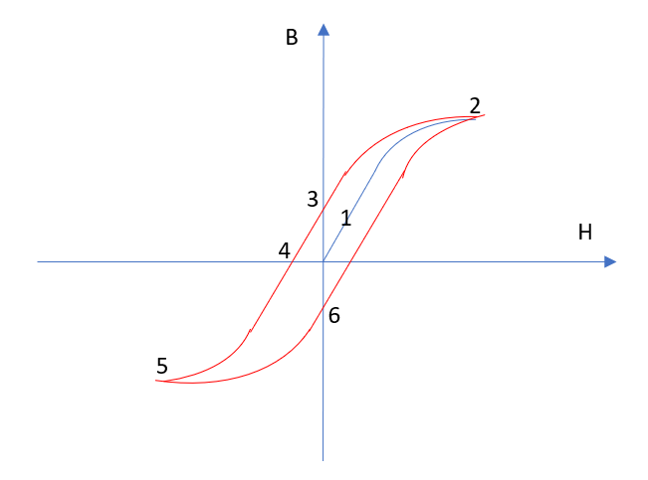

Abbildung : Hysteresekurve

Wird der Vorgang der Magnetisierung bei einem entmagnetisierten Material eingeleitet, so herrscht bei Feldstärke null auch Flussdichte null; wir beginnen im Ursprung des B-H-Diagramms. Wird nun kontinuierlich die Feldstärke erhöht, so steigt auch die Flussdichte zunächst stark an (1). Nach und nach wird die Änderung der Flussdichte aber schwächer, bis sie sich trotz wachsender Feldstärke kaum noch ändert; die Sättigung tritt ein (2). Beim Zurückfahren des Magnetfeldes auf null sinkt auch die Flussdichte, jedoch nur bis auf einen Wert größer null (3) (die Remanenzinduktion). Um die Flussdichte auf null abzusenken, bedarf es eines negativen Feldes, der Koerzitivfeldstärke (4). Wird dieses Magnetfeld mit negativem Vorzeichen nun weiter verstärkt, so wird auch die Flussdichte negativ und erreicht irgendwann die negative Sättigung (5). Wird dieses negative Feld nun wieder auf null zurückgefahren, so verbleibt im Material die negative Remanenzinduktion (6). Beim Aufprägen eines positiven Feldes steigt die Flussdichte zunächst wieder stark an, bevor die Steigung geringer wird und wiederum die Sättigung (2) erreicht wird. Die von der Hysteresekurve eingeschlossene Fläche beschreibt die Hystereseverluste.

1. Zeichnen Sie qualitativ zwei Hysteresekurven in einem Diagramm, die weich- und hartmagnetische Werkstoffe im Vergleich darstellen.

###### Lösung:

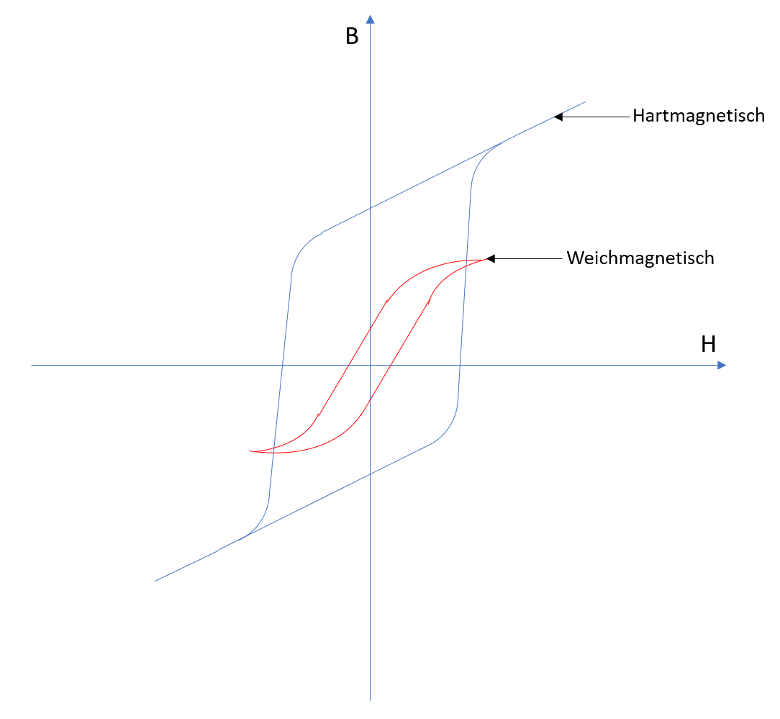

Abbildung : Hysteresekurven Hart- und Weichmagnetischer Werkstoffe im Vergleich

1. Bestimmen Sie die Konstanten *K*1 und *K*2 in der Gleichung (2) und (6).

###### Lösung:

<**2 Punkte**>

Folgende geometrische und elektrische Daten sind gegeben:

|  |  |  |  |  |  |  |  |
| --- | --- | --- | --- | --- | --- | --- | --- |
| (mm) | (mm) | h (mm) |  |  | (Ω) | (Ω) | (nF) |
| 25 | 14 | 14 | 20 | 20 | 1 | 10.000 | 100 |

|  |  |
| --- | --- |
|  | () |

Nach Gleichung (3) aus dem Aufgabenblatt gilt für :

|  |  |
| --- | --- |
|  | () |

Daraus folgt für :

|  |  |
| --- | --- |
|  | () |

Nach Gleichung (6) aus dem Aufgabenblatt gilt für :

|  |  |
| --- | --- |
|  | () |

Die Querschnittsfläche des Kerns berechnet sich mit:

|  |  |
| --- | --- |
|  | () |

Daraus folgt für :

|  |  |
| --- | --- |
|  | () |

# Durchführung

Beschreibung der Versuchsdurchführung: **(2 Punkte)**

Im ersten Versuch werden die Hysteresekurven der beiden Ringkerne mithilfe eines Oszilloskops aufgezeichnet und dargestellt.

Der Versuch wurde gemäß der Aufgabenstellung aufgebaut und alle Parameter entsprechend eingestellt. Davor sollte man sich mit dem Oszilloskop "vertraut" machen, in dem man ein Sinussignal darstellen ließ. Die am Oszilloskop angeschlossenen Spannungen sind proportional zur magnetischen Flussdichte und der magnetischen Feldstärke (siehe Aufgabe 1d). Somit kann am Oszillator die Hysteresekurve des jeweiligen Ringkernes dargestellt werden. Bei der Messung der Hysteresekurve war diese jedoch zunächst gespiegelt, es mussten also die Pole am Oszilloskop getauscht werden.

Für das Zeichnen der Hysteresekurve wurde das Oszilloskop dann einfach auf X-Y-Ansicht (äquivalent zur H-B-Ansicht aus vorangegangenen Aufgaben) eingestellt und dann so skaliert, dass die Hysteresekurve gut sichtbar und der X-Y-Maßstab gleich war. Anschließend wurde die Kurve fotografiert. Das passierte für beide Ringkerne.

Im zweiten Versuch wurde die Kennlinie der relativen Permeabilität in Abhängigkeit der magnetischen Feldstärke aufgenommen.

Dafür wurde das Oszilloskop wieder auf die Zeitansicht umgestellt und die Spannung U1pp, wobei Upp die doppelte Amplitude der Kurve ist,langsam reduziert. In den durch die Aufgabenstellung vorgeschriebenen Abständen wurden die Spannungsmesswerte U2pp aufgenommen. Zwischendurch musste die Skalierung der Achsen immer wieder verändert werden, um die Kurven besser darzustellen. Die Werte selbst konnten separat abgelesen werden, um ein genaueres Ablesen der digital angezeigten Spannung zu ermöglichen. Auch das wurde für beide Ringkerne gemacht.

**Hysteresekuren aufzeichnen**

1. Ringkern 1 – 4 kHz **(1 Punkt)**Ein Bild, das Monitor, drinnen, Wand enthält.

   Mit hoher Zuverlässigkeit generierte Beschreibung

Abbildung 3: Hysteresekurve von Ringkern 1

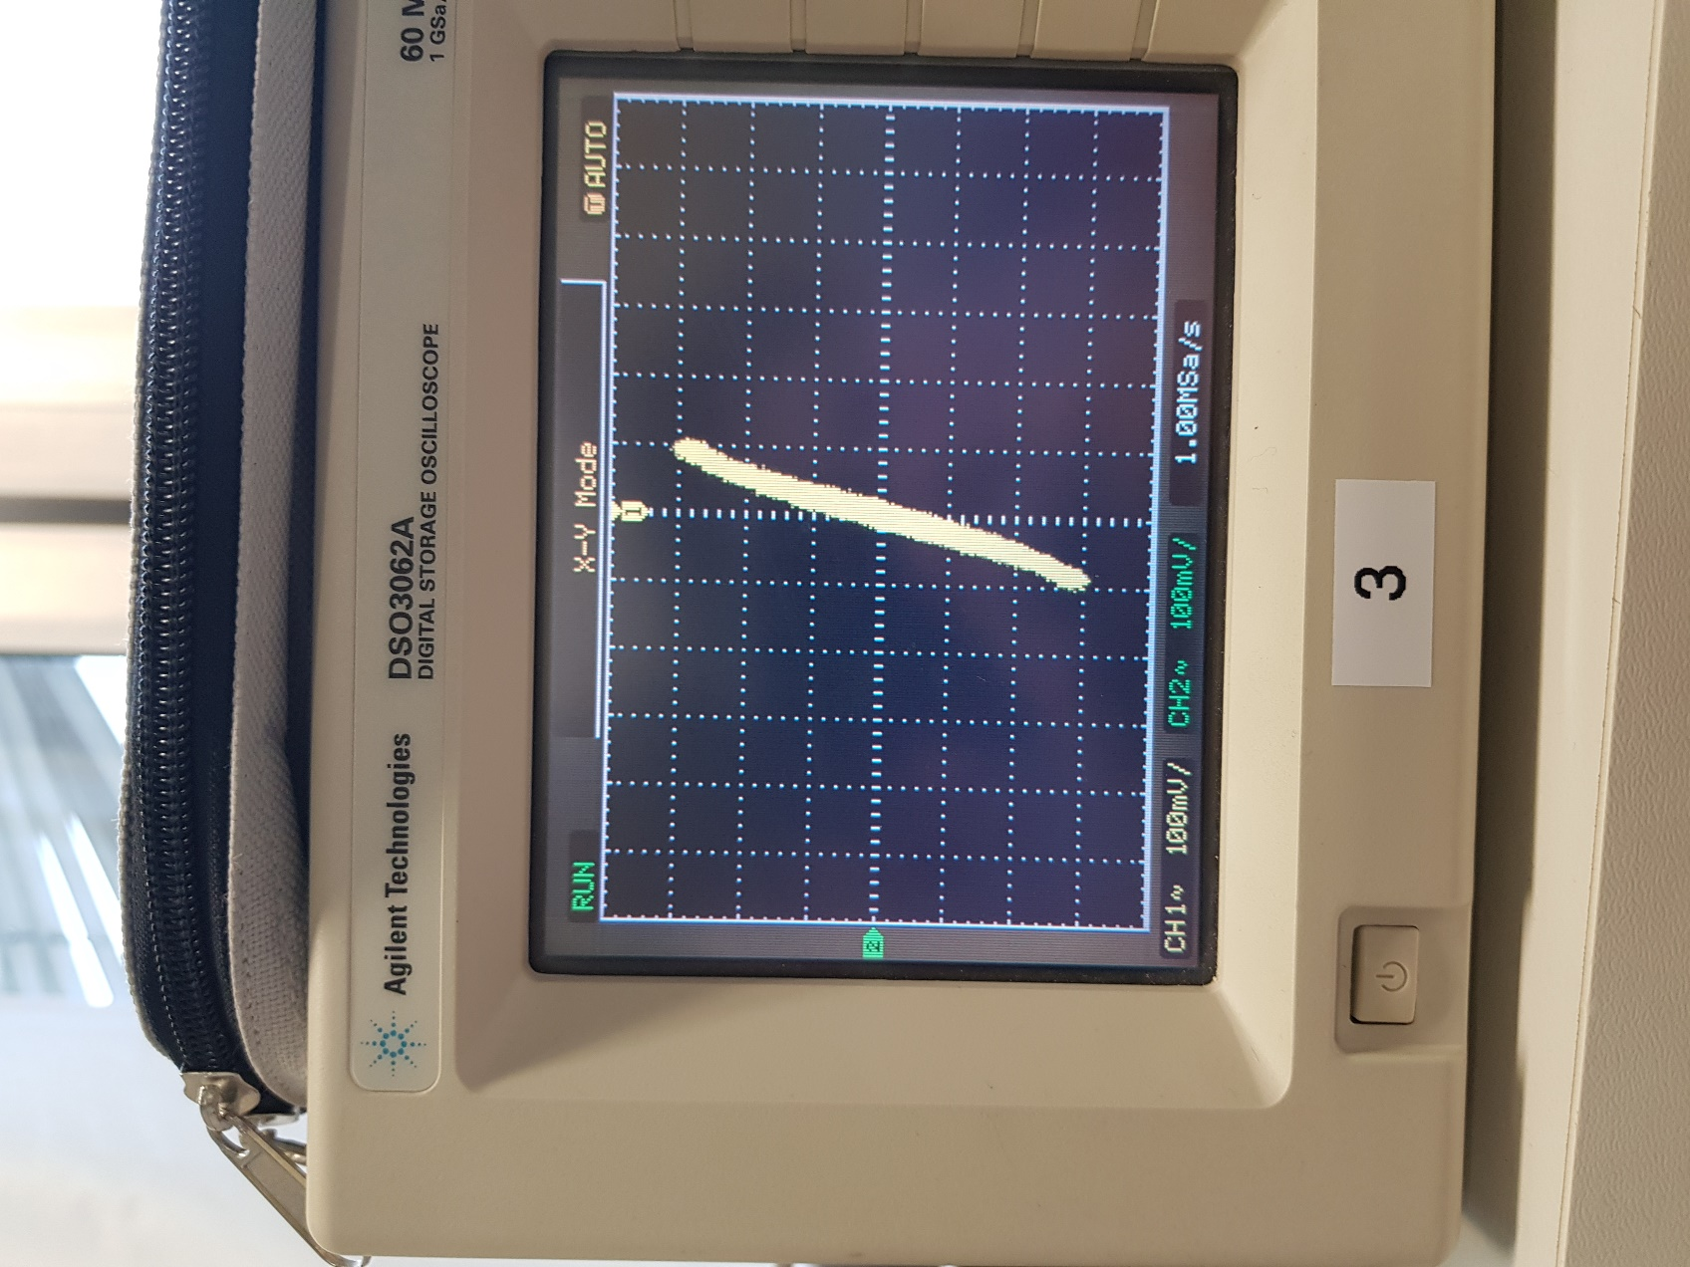

Abbildung : Hysteresekurve von Ringkern 2

1. Ringkern 2 – 4 kHz**(1 Punkt)**

**Kennlinie der relativen Permeabilität *µ*r aufnehmen (4 Punkt)**

|  |  |  |  |  |  |  |  |  |  |
| --- | --- | --- | --- | --- | --- | --- | --- | --- | --- |
| **Ringkern 1** | | | | | **Ringkern 2** | | | | |
| ***U1pp*** | ***U2pp*** | ***H*** | ***B*** | ***µ*r** | ***U1pp*** | ***U2pp*** | ***H*** | ***B*** | ***µ*r** |
| 5 | 0,72 | 1632,4 | 0,758 | 369 | 5 | 0,9 | 1632,4 | 0,947 | 462 |
| 4,5 | 0,728 | 1469,1 | 0,766 | 415 | 4,5 | 0,88 | 1469,1 | 0,926 | 502 |
| 4 | 0,712 | 1305,9 | 0,749 | 457 | 4 | 0,9 | 1305,9 | 0,947 | 577 |
| 3,5 | 0,704 | 1142,7 | 0,741 | 516 | 3,5 | 0,88 | 1142,7 | 0,926 | 645 |
| 3 | 0,712 | 979,4 | 0,749 | 609 | 3 | 0,88 | 979,4 | 0,926 | 752 |
| 2,5 | 0,688 | 816,2 | 0,724 | 706 | 2,5 | 0,88 | 816,2 | 0,926 | 903 |
| 2 | 0,688 | 652,9 | 0,724 | 882 | 2 | 0,86 | 652,9 | 0,905 | 1103 |
| 1,5 | 0,672 | 489,7 | 0,707 | 1149 | 1,5 | 0,86 | 489,7 | 0,905 | 1471 |
| 1 | 0,608 | 326,5 | 0,640 | 1559 | 1 | 0,86 | 326,5 | 0,905 | 2206 |
| 0,5 | 0,536 | 163,2 | 0,564 | 2750 | 0,5 | 0,82 | 163,2 | 0,863 | 4206 |
| 0,4 | 0,528 | 130,6 | 0,556 | 3386 | 0,4 | 0,8 | 130,6 | 0,842 | 5130 |
| 0,3 | 0,45 | 97,9 | 0,474 | 3847 | 0,3 | 0,76 | 97,9 | 0,800 | 6498 |
| 0,2 | 0,328 | 65,3 | 0,345 | 4206 | 0,2 | 0,58 | 65,3 | 0,610 | 7438 |
| 0,1 | 0,096 | 32,6 | 0,101 | 2462 | 0,1 | 0,272 | 32,6 | 0,286 | 6977 |

Tabelle : Messwerte zur Bestimmung der relativen Permeabilität in Abhängigkeit der magnetischen Feldstärke

# Auswertung

1. Lesen Sie aus den aufgezeichneten Hysteresekurven die Kenngrößen *B*S, *B*r und *H*c ab. Benutzen Sie die berechneten Konstanten *K*1 und *K*2, um die elektrischen Größen in die magnetischen Größen umzurechnen.

**(3 Punkte)**

**Ringkern 1:**

|  |  |
| --- | --- |
|  | () |
|  | () | |
|  | () | |

Aus den Formeln (2) & (6) vom Aufgabenblatt folgt damit:

|  |  |
| --- | --- |
|  | () |

|  |  |
| --- | --- |
|  | () |

|  |  |
| --- | --- |
|  | () |

**Ringkern 2:**

|  |  |
| --- | --- |
|  | () |
|  | () | |
|  | () | |

Aus den Formeln (2) & (6) vom Aufgabenblatt folgt damit:

|  |  |
| --- | --- |
|  | () |

|  |  |
| --- | --- |
|  | () |

|  |  |
| --- | --- |
|  | () |

1. Welchen Ringkern würden Sie als Transformatorkern verwenden? Begründen Sie Ihre Antwort.

**(2 Punkte)**

Den zweiten Ringkern. Dieser kann aufgrund seiner schmalen Hysteresekurve den Weichmagnetischen Werkstoffen zugeordnet werden. Somit sind, wie in a) zu sehen, auch die Koerzitivfeldstärke und die Remanenz im Vergleich zum ersten Ringkern deutlich kleiner. Die Ummagnetisierungsverluste, repräsentiert durch die von der Hysteresekurve eingeschlossenen Fläche, die bei einem ideal weichmagnetischen Stoff eine Gerade ist, sind ebenfalls wesentlich kleiner, als die des ersten Kerns.

Somit ist der zweite Kern besser für einen Transformator geeignet, da hier die Energieverluste in Form von Wärme deutlich geringer sind.

Hartmagnetische Stoffe, wie der des zweiten Ringkerns, eignen sich für Dauermagnete.

1. Zeichnen Sie die Kennlinie der relativen Permeabilität *µ*r = f(*H*) von dem Ringkern 1 und 2 in Abhängigkeit der magnetischen Feldstärke *H*.

**(2 Punkte)**

Abbildung : Kennlinie der relativen Permeabilität von Ringkern 1

Abbildung : Kennlinie der relativen Permeabilität von Ringkern 2

1. Interpretieren Sie die Wirkung des abfallenden Verlaufs von *µ*r auf eine elektronische Schaltung, z.B. bei einer Drossel bzw. Induktivität.

**(2 Punkte)**

Da *µr* mit steigender Feldstärke sinkt, sinkt auch die Induktivität einer Spule oder Drossel. Sogenannte Sättigungsdrosseln oder Transduktoren nutzen genau diesen Effekt, indem sie die relative Permeabilität variieren können. Beim Einschalten eines Stromes vermindern sie dessen Anstiegsgeschwindigkeit. Dann jedoch geht der Ringkern in Sättigung und die Induktivität sinkt stark ab, bis sie fast ganz verloren wird. Diese Eigenschaft wurde sich früher in dimmbaren Lampen oder ganzen Beleuchtungen zunutze gemacht.

# Fazit

< Treffen Sie eine kurze Aussage über Übereinstimmung der gemessenen Hysteresekurven mit der Theorie und über die Nichtlinearität der relativen Permeabilität sowie ihre Abhängigkeit von *H*. **(2 Punkte)**>

Tatsächlich stimmt die gemessene Hysteresekurve von Ringkern 1 nach entsprechender Konfiguration des Oszilloskops und dem Vertauschen der Pole erstaunlich gut mit der Theorie eines Hartmagneten überein. Die klassische Form einer Hysteresekurve zeigt sich hier. Auch die Hysteresekurve des zweiten Ringkerns stimmt mit der Theorie überein. Durch das weichmagnetische Material ist die Hysteresekurve jedoch deutlich schmaler und lässt sich nicht ganz so gut wie die erste als solche erkennen.

Der Graph der Permeabilität in Abhängigkeit von H entspricht dem Graphen eines exponentiellen Zerfalls und ist damit nicht linear. Eventuell ließe sich dieser jedoch für ausreichend große H als linear approximieren.

Insgesamt sind alle Messergebnisse erstaunlich präzise und kommen der Theorie sehr nahe. Geringere Messungenauigkeiten, wie beispielsweise bei der Messung der Peak-to-Peak Spannung, oder einfaches Messrauschen, beeinträchtigen die Auswertung der Ergebnisse nicht.